**ЗАВДАННЯ**

**З курсу «Вчимося жити разом» 5кл. (І семестр)**

1. Установіть відповідність між правами та обов’язками дитини.

а) поважати права інших людей,  
вчитися, не заподіювати шкоду  
природі та культурній спадщині

1) права  
дитини

б) мати сім’ю, отримувати медичний  
догляд, захист від насильства

2) обов’язки  
дитини

1. 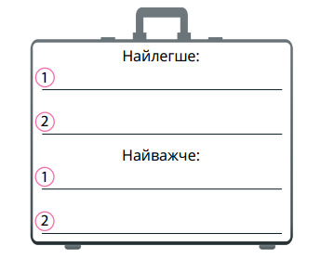Намалюйте валізу корисних речей за зразком. запишіть у валізу по 2 правила, яких вам найлегше і найважче дотримуватися
2. Визначте справи, що допомагають реалізовувати важливі життєві цінності (дружба, турбота про довкілля, здоров’я тощо).

постійно робити селфі

годинами сидіти  
в інтернеті

робити  
ранкову зарядку

читати книжки

Прибирати за собою

вітати бабусю  
з днем народження

вітати друзів  
зі святами

весь день дивитися

телевізор

допомогти другу

економити воду  
та світло

Готувати корисні сніданки

сортувати сміття

захистити друга, якщо  
його ображають

навчити брата  
кататися на роликах

старанно  
вчитися

1. Складіть перелік своїх важливих цінностей. Далі визначте їхній рейтинг, позначивши п'ять найважливіших цифрами від 1 до 5
2. Установіть відповідність між видами самооцінки та їхніми ознаками.

А).агресивна або пасивна поведінка,  
самовпевненість чи ставлення до себе  
гірше, ніж до інших

А). адекватна  
самооцінка

В). неадекватна  
самооцінка

В).упевнена, гідна поведінка,  
усвідомлення своїх недоліків  
та позитивних якостей

1. Визначте, на якому малюнку зображено адекватну самооцінку.

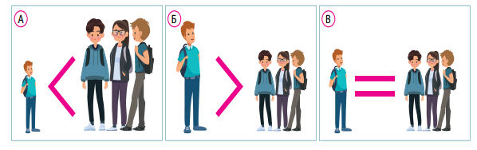

1. Поміркуйте, чим схожі поняття «впевненість» і «самовпевненість». заповніть діаграму венна рисами характеру впевненої та самовпевненої людини.

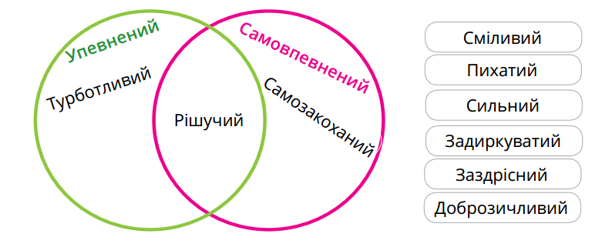

1. Установіть відповідність визначення дискримінації та упередженого ставлення

б) порушення чи позбавлення людини  
прав за будь-якою ознакою: расовою,  
національною, статевою, релігійною тощо

2) упереджене  
ставлення

а) хибне ставлення, яке складається  
щодо людей або подій наперед, ще  
до знайомства й аналізу фактів

1) Дискримінація

1. Поміркуйте та розкажіть, що можуть зробити та сказати діти, щоб висловити свої думки щиро, але тактовно.

*На уроці з мистецтва Аня показала Кості свій малюнок. Костя бачить, що малюнок вийшов*

*гарним, але є певні недоліки.*

______________________________________________________________________________________________________________________________________________________________________________

*Павло пишається своєю новою зачіскою, однак Сашку, його найкращому другу, вона не подобається.*

______________________________________________________________________________________________________________________________________________________________________________

*Денис, Маша, Катя і Антон грають у настільні ігри. Маші стало трохи нудно й вона хоче запропонувати всіх разом складати конструктор чи пазли.*

______________________________________________________________________________________________________________________________________________________________________________

1. Прочитайте ситуації. наведіть приклади тактовної та нетактовної поведінки

*Віка їде до бабусі автобусом. На одній із зупинок до автобуса зайшов, постукуючи ціпком, чоловік у темних окулярах. Дівчинка підвелася зі свого місця і гучно сказала: «Сідайте на моє місце, ви ж*

*сліпий!» Як ви думаєте, що відчув цей чоловік? Як краще могла вчинити віка?*

_____________________________________________________________________________________________________________________________________________________________________________________________________________________________________________________________________

*До 5-в класу прийшов новий учень — Ігор. Усі з цікавістю дивилися на нього, адже хлопчик пересувався на милицях. На перерві до нього підійшли троє однокласників і запитали: «Гей, старий,*

*що це з тобою?» Ігор нічого не відповів, лише почервонів і схилив голову. Як ви думаєте, що відчув Ігор? Як повинні були поводитися однокласники?*

_____________________________________________________________________________________________________________________________________________________________________________________________________________________________________________________________________